Presseinformation vom 01.02.2019

INDEX Open House 2019
Expertenwissen und Neuheiten rund um die Drehbearbeitung
Vom 26. bis 29. März lädt die INDEX Gruppe wieder alle Kunden und Interessenten ins Werk nach Reichenbach ein, um im Rahmen des Open House 2019 vielfältige Innovationen rund um das Thema Drehen zu präsentieren. Besucher erleben die neue, digitale INDEX-Welt „iXworld“, die über technische Funktionen hinaus in den Service- und Organisationsbereich reicht und schnelle wirtschaftliche Vorteile verspricht. Über 20 topaktuelle Drehmaschinen demonstrieren ihre Stärken live unter Span, und INDEX-Experten vermitteln in Vorträgen sowie in Einzelgesprächen, wie sich moderne Zerspanungstechnologien gewinnbringend einsetzen lassen.
Die Digitalisierung schreitet voran. Beim Open House macht INDEX die aktuellen Entwicklungen seiner cloudbasierten Plattform iXworld erlebbar. Sie umfasst die Module iXplore, iXshop, iXservices und iX4.0, über die sich über diverse Apps digitale Unterstützung für die gesamte Prozesskette abrufen lässt – von der Informationsgewinnung beim Maschinenkauf, über den Betrieb und Zustand der Maschine, bis hin zum Service und der Ersatzteilbeschaffung.
Die fortschreitende Digitalisierung und Automatisierung ist auch bei den über 20 präsentierten Maschinen zu erleben, die in Live-Vorführungen den Stand der Technik repräsentieren und Perspektiven für die Zukunft eröffnen. Wie weit das Automatisierungsangebot fortgeschritten ist, wird an der INDEX C200 deutlich. Der Produktionsdrehautomat – in neuem, bedienerfreundlichem Design – wird mit der Roboterzelle iXcenter samt vertikalem Palettenspeicher gezeigt, die wie auch andere Automatisierungseinrichtungen in verschiedene INDEX- und TRAUB-Produktionsmaschinen optional integrierbar ist.
Universaldrehen auf höchstem Niveau
Zu den Highlights beim Open House 2019 gehört die Universaldrehmaschine INDEX B400, die für präzise und kraftvolle Zerspanung von Flansch- und Wellenteilen ab Stückzahl 1 ausgerichtet ist. Sie ist jetzt auch mit Gegenspindel verfügbar – für noch mehr Flexibilität und hochpräzise Zerspanung.
Für alle Anwender und Interessenten von TRAUB-Maschinen, die mit Steuerungen auf Mitsubishi-Basis ausgestattet sind, wird die mit der INDEX B400 weitgehend baugleiche Universaldrehmaschine TRAUB TNA400 vorgestellt. Auch sie ist ein Garant für kraftvolle Zerspanung und umfangreiche Bearbeitungsmöglichkeiten.
Die weiteren Exponate spiegeln die bekannte Vielfalt der INDEX- und TRAUB- Lösungen wieder: darunter Mehrspindeldrehautomaten, die eine hohe Produktivität bei geringen Stückkosten gewährleisten, Langdrehautomaten für die Präzisionszerspanung von komplexen Werkstücken sowie die neue Generation der INDEX Dreh-Fräszentren der G-Baureihe für maximale Flexibilität und anspruchsvolle Bearbeitungsaufgaben.
Spa(n)nende Neuheiten bietet die begleitende Ausstellung von fast 30 Partnerunternehmen. Außerdem referieren täglich Zerspanungsexperten zu interessanten Themen wie Dynamik in Zerspanungsprozessen, die iX4.0-Produktion, den iXshop – Beschaffung 4.0, die INDEX CAD-CAM-CNC-Prozesskette sowie Automatisierungslösungen und Prozessintegration. Weitere INDEX-Experten stehen beim Get-together in der Technologielounge zu Themen wie High-Speed-Wirbeln, Verzahnungstechnologien, Schleifen im Prozess, Polygondrehen Rede und Antwort. Werksführungen und ein Abendevent am Donnerstag, 28.03.19 runden das Programm ab.
Anmeldungen zur Open House-Veranstaltung der INDEX Gruppe in Reichenbach sowie weitere Informationen unter www.index-werke.de/openhouse

Kontakt: INDEX-Werke GmbH & Co. KG Hahn & Tessky
Rainer Gondek
Leiter Global Marketing
Tel.: +49 (711) 3191-1286
rainer.gondek@index-werke.de

Bilder:

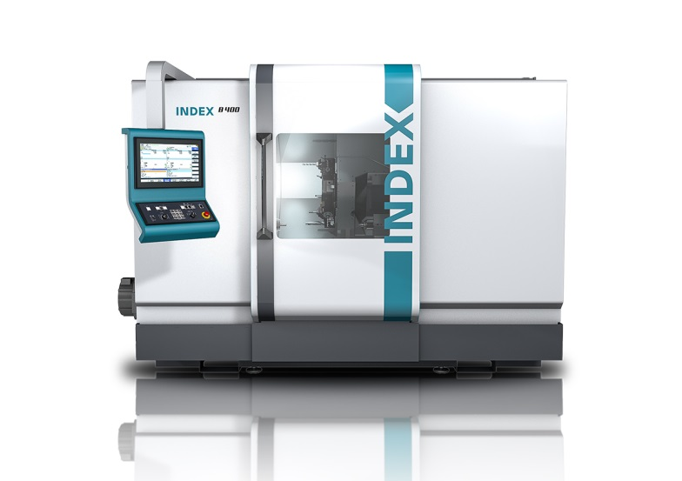
Bild 1:
Highlight in Bezug auf Produktneuheiten: Die neue Universaldrehmaschine INDEX B400 jetzt mit Gegenspindel sowie die neue TRAUB TNA400 auf gleicher Basis. .

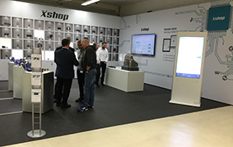

Bild 2:
iXworld - Die Welt der digitalen Integration bei INDEX

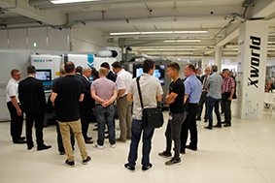
Bild 3:
Zum diesjährigen Open House erwartet INDEX über 1.800 interessierte Fachbesucher aus dem In- und Ausland.

